- ضع الكلمات التالية أمام ما يناسبها من الصور التالية :
ممطر مشمس مثلج غائم
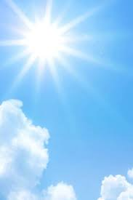
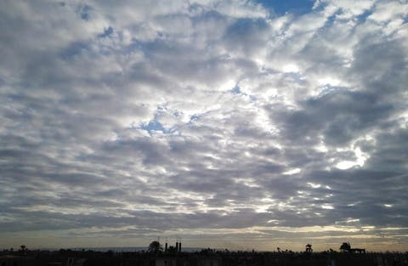

............................................
............................................

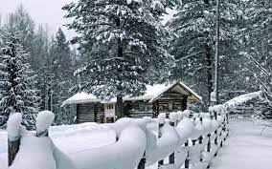
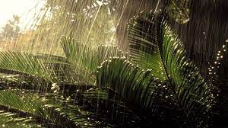
............................................
............................................

- أصل بين الصورة و اسم أداة قياس الطقس :
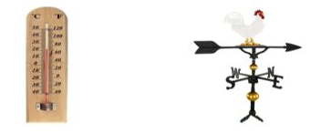
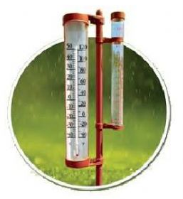

مقياس الحرارة مقياس المطر دوارة الرياح

- أصل بين الصورة و اسم الفصل المناسب :

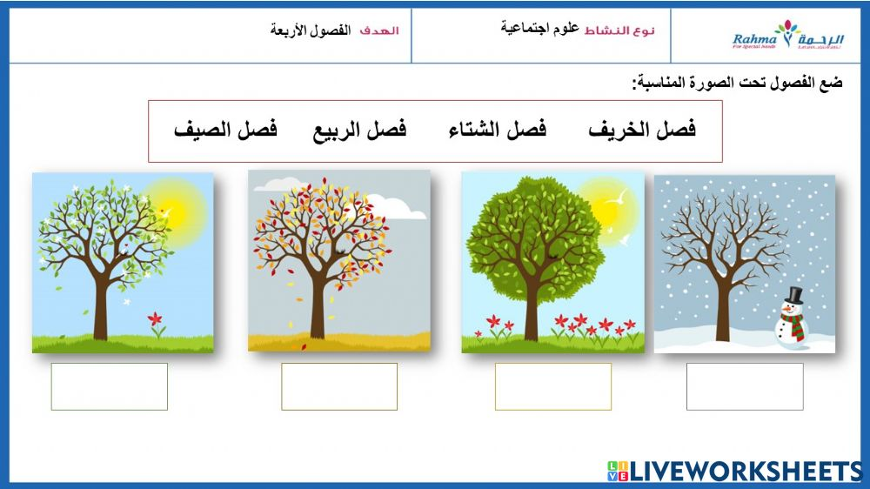

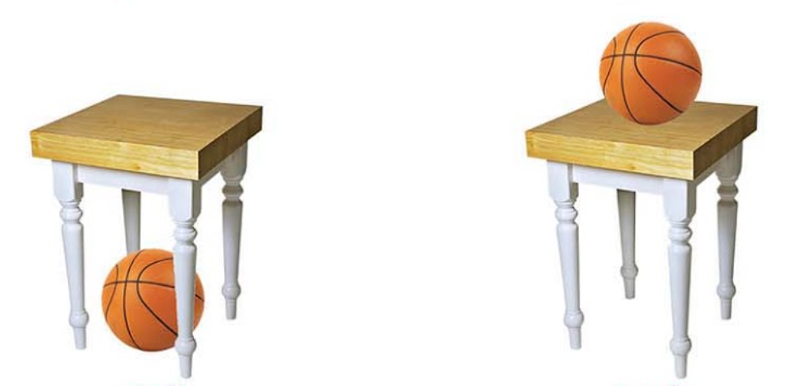
- اختر الإجابة الصحيحة : -
فوق تحت
فوق تحت

- ماذا نستخدم لقياس المسافة بين الشجرتين :
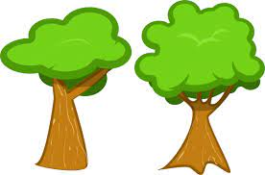
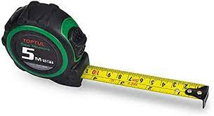

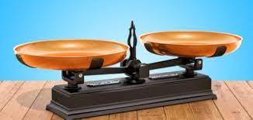

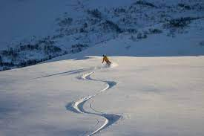
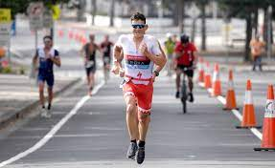
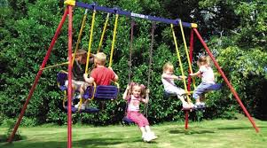
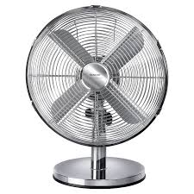
- أصل بين الصورة و نوع الحركة فيما يلي : -
دورانية

متعرجة

مستقيمة

متأرجحة

أيهما أسرع ؟



- وصل بين الصورة و نوع القوة فيما يلي :
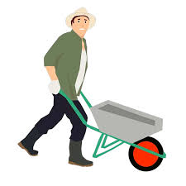
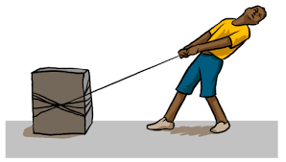
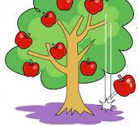
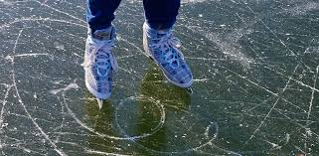
الاحتكاك

الدفع

السحب

الجاذبية

- ضع الكلمات التالية في الفراغ المناسب : -
الطاقة الحرارة

- ............................... طاقة تسخن الأشياء .
- .............................. تجعل الأشياء تعمل و تتغير .

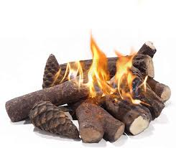
- أصل الصور التالية بما يناسبها : -
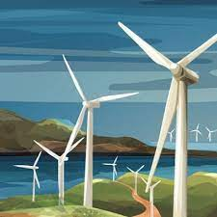
من مصادر الحرارة
من أشكال الطاقة

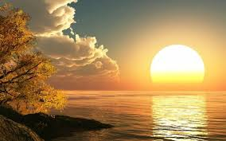

- ضع الكلمات التالية في الفراغ المناسب : -
الضوء الصوت

1............................... من أشكال الطاقة لا نستطيع رؤيته ولكننا نسمعه .
2.............................. طاقة تمكننا من رؤية الأشياء .


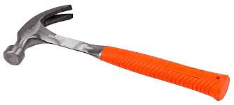
- أصل الصور التالية بما يناسبها :


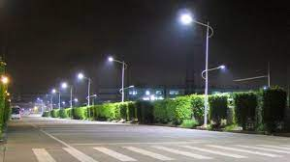

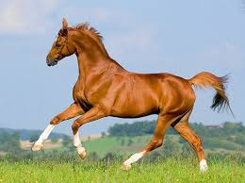
من مصادر الضوء

